**Tiết 31**

**Ôn hát bài : HÔ-LA-HÊ, HÔ-LA-HÔ**

**Tập đọc nhạc: TĐN số 10**

I/Ôn bài hát: HÔ-LA-HÊ, HÔ-LA-HÔ

* Gợi ý: Các em hát karaoke theo link sau:

<https://www.youtube.com/watch?v=LF_mTLUF_iY>

II/ **Tập đọc nhạc: TĐN số 10**

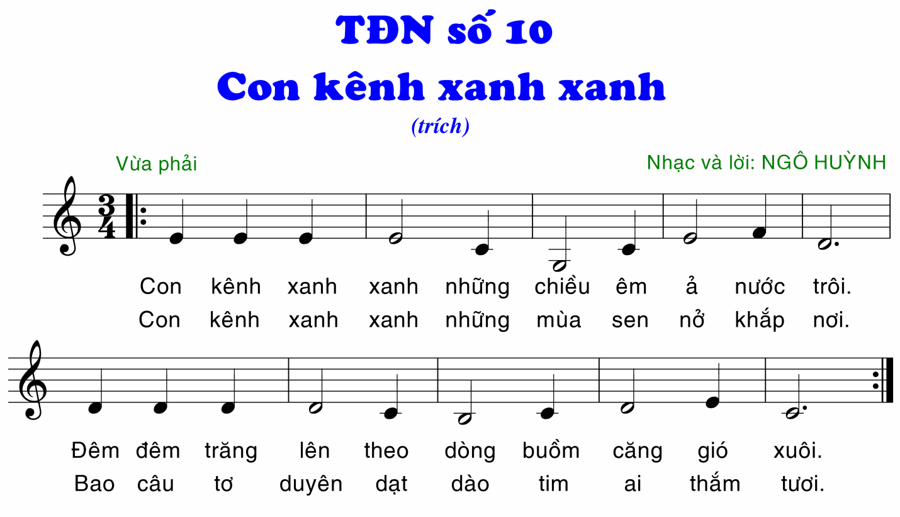

* Gợi ý: các em tiến hành tập đọc nhạc trình tự theo các bước sau:

+Xem tổng quát về các kí hiệu có trong bài (gồm có Nhịp 3/4; dấu nhắc lại, hình nốt đen, hình nốt trắng, hình nốt trắng chấm dôi)

+Tiến hành đọc tên nốt nhạc

+Tiến hành gõ phách (vỗ tay) đọc tên hình nốt

+Vừa đọc tên nốt nhạc kết hợp tay gõ phách

+Ghép cao độ của nốt nhạc vào trong lúc đọc

- Các em theo đường link sau để tự rèn luyện bài đọc nhạc:

<https://www.youtube.com/watch?v=qgOPH8vtjqs>

+Dặn dò: Các em học thuộc lòng lời bài hát HÔ-LA-HÊ, HÔ-LA-HÔ

---Hết----